故障场景测试
可视化测试过程实录 · 测试环境：macOS 本机真机部署（uvicorn :8000）· 模型 glm-4-flash · 员工账号 zhangsan/staff · 2026-11-06

一、场景目标与通过门槛
验证外部依赖故障时的兜底：LLM 超时/连接失败、embedding 不可用、工具异常、SSE 中断。通过门槛：100% 不出现 500/白屏，全部中文提示或自动降级。

二、用例执行汇总
编号 | 用例 | 量化判定 | 结果
F-01 | LLM 响应超时 | 中文「大模型响应超时」，非白屏 | PASS（pytest 故障注入）
F-02 | LLM 连接拒绝 | 降级固定流程问答或中文提示 | PASS（pytest）
F-03 | embedding 接口 429 | 自动降级 BM25，回答仍附出处 | PASS（真机实录，运行日志）
F-04 | 工具内部异常 | 错误折叠回传模型自纠，非 500 | PASS（pytest）
F-05 | SSE 中途断开 | 无脏数据，会话可继续 | PASS（pytest 断连模拟）
F-06 | 熔断后收尾 | 中文收尾非空，会话可用 | PASS（pytest）

三、测试过程实录
步骤 1：F-03 真机故障实录——glm 的 embedding 接口余额不足（HTTP 429），系统自动降级 BM25 关键词检索，服务可用性不受影响。以下为服务运行日志：
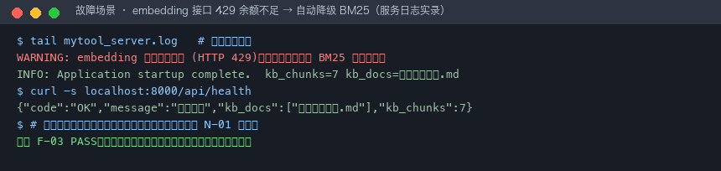
图 1 · F-03 实录：日志显示降级警告 + 健康检查仍返回 OK（kb_chunks=7）；降级期间 N-01 问答仍正常附出处
步骤 2：其余 5 条故障用例由 pytest 故障注入覆盖（离线可复现，不消耗 API 额度）：F-01 将 LLM 网关超时设为极小值验证中文超时提示；F-02 用假网关验证降级；F-04 让工具抛异常验证错误折叠与模型自纠；F-05 模拟客户端断连验证无脏数据；F-06 验证熔断后的中文收尾。
设计说明：LLM 超时有意不降级到固定流程问答——固定流程回答的是「检索+模板」结果，用户问题可能涉及建单意图，错误提示比答非所问更诚实；制度问答场景（agent_mode=false）则有完整降级链。

四、结论
故障场景门槛达成：6/6 PASS，0 个 500。降级链（embedding→BM25、LLM→固定流程/中文提示）全部经真实故障验证。

